
Алматы облысы әкімдігінің 2015 жылғы 17 тамыздағы "Сәулет саласындағы мемлекеттік көрсетілетін қызметтердің регламенттерін бекіту туралы" № 364 қаулысына өзгерістер енгізу туралы
Күшін жойған
Алматы облысы әкімдігінің 2018 жылғы 16 сәуірдегі № 172 қаулысы. Алматы облысы Әділет департаментінде 2018 жылы 27 сәуірде № 4664 болып тіркелді. Күші жойылды - Алматы облысы әкімдігінің 2020 жылғы 14 ақпандағы № 57 қаулысымен
Ескерту. Күші жойылды - Алматы облысы әкімдігінің 14.02.2020 № 57 қаулысымен (алғашқы ресми жарияланған күнінен кейін күнтізбелік он күн өткен соң қолданысқа енгізіледі).
"Мемлекеттік көрсетілетін қызметтер туралы" 2013 жылғы 15 сәуірдегі Қазақстан Республикасы Заңының 16-бабының 1-тармағына, "Қазақстан Республикасының аумағында жылжымайтын мүлік объектілерінің мекенжайын айқындау бойынша анықтама беру", "Құрылыс және реконструкция (қайта жоспарлау, қайта жабдықтау) жобаларын әзірлеу кезінде бастапқы материалдарды ұсыну" және "Тіреу және қоршау конструкцияларын, инженерлік жүйелер мен жабдықтарды өзгертпей қолданыстағы ғимараттардағы үй-жайларды (жекелеген бөліктерін) реконструкциялауға (қайта жоспарлауға, қайта жабдықтауға) шешім беру" мемлекеттік көрсетілетін қызметтер стандарттарын бекіту туралы" 2015 жылғы 27 наурыздағы № 257 Қазақстан Республикасы Ұлттық экономика министрінің міндетін атқарушының бұйрығына (Нормативтік құқықтық актілерді мемлекеттік тіркеу тізілімінде № 11018 тіркелген) сәйкес Алматы облысының әкімдігі ҚАУЛЫ ЕТЕДІ:
1. Алматы облысы әкімдігінің "Сәулет саласындағы мемлекеттік көрсетілетін қызметтердің регламенттерін бекіту туралы" 2015 жылғы 17 тамыздағы № 364 (Нормативтік құқықтық актілерді мемлекеттік тіркеу тізілімінде № 3442 тіркелген, 2015 жылдың 21 қазанында "Әділет" ақпараттық-құқықтық жүйесінде жарияланған) қаулысына келесі өзгерістер енгізілсін:
көрсетілген қаулымен бекітілген "Құрылыс және реконструкция (қайта жоспарлау, қайта жабдықтау) жобаларын әзірлеу кезінде бастапқы материалдарды ұсыну" мемлекеттік көрсетілетін қызмет регламентінде:
1-тармақтың үшінші абзацындағы 1) тармақша алып тасталсын;
көрсетілген регламенттің қосымшасы осы қаулының 1-қосымшасына сәйкес жаңа редакцияда баяндалсын;
көрсетілген қаулымен бекітілген "Тіреу және қоршау конструкцияларын, инженерлік жүйелер мен жабдықтарды өзгертпей қолданыстағы ғимараттардағы үй-жайларды (жекелеген бөліктерін) реконструкциялауға (қайта жоспарлауға, қайта жабдықтауға) шешім беру" мемлекеттік көрсетілетін қызмет регламентінде:
1-тармақтың үшінші абзацындағы 1) тармақша алып тасталсын;
көрсетілген регламенттің қосымшасы осы қаулының 2-қосымшасына сәйкес жаңа редакцияда баяндалсын.
2. "Алматы облыстық сәулет және қалақұрылысы басқармасы" мемлекеттік мекемесі Қазақстан Республикасының заңнамасында белгіленген тәртіппен:
1) осы қаулының Алматы облысының Әділет департаментінде мемлекеттік тіркелуін;
2) осы қаулы мемлекеттік тіркелген күннен бастап күнтізбелік он күн ішінде оның қазақ және орыс тілдеріндегі қағаз және электронды түрдегі көшірмелерін Қазақстан Республикасы Нормативтік құқықтық актілерінің эталондық бақылау банкіне енгізу және ресми жариялау үшін "Республикалық құқықтық ақпарат орталығы" шаруашылық жүргізу құқығындағы республикалық мемлекеттік кәсіпорнына жіберілуін;
3) осы қаулы ресми жарияланғаннан кейін оны Алматы облысы әкімдігінің интернет-ресурсында орналастыруды;
4) осы қаулы мемлекеттік тіркеуден өткеннен кейін он жұмыс күні ішінде Алматы облысы әкімі аппаратының мемлекеттік-құқық бөліміне осы тармақтың 1), 2) және 3) тармақшаларында қарастырылған іс-шаралардың орындалуы туралы мәліметтерді ұсынуды қамтамасыз етсін.
3. Осы қаулының орындалуын бақылау Алматы облысы әкімінің бірінші орынбасары Л. Тұрлашовқа жүктелсін.
4. Осы қаулы әділет органдарында мемлекеттік тіркелген күннен бастап күшіне енеді және алғашқы ресми жарияланған күнінен кейін күнтізбелік он күн өткен соң қолданысқа енгізіледі.
Алматы облысының әкімі | А. Баталов
Алматы облысы әкімдігінің 2018 жылғы "16" сәуір № 172 қаулысына 1-қосымша

"Құрылыс және реконструкция (қайта жоспарлау, қайта жабдықтау) жобаларына бастапқы материалдарды ұсыну" мемлекеттік көрсетілетін қызмет регламентіне қосымша
Мемлекеттік қызмет көрсетудің бизнес-процестерінің анықтамалығы

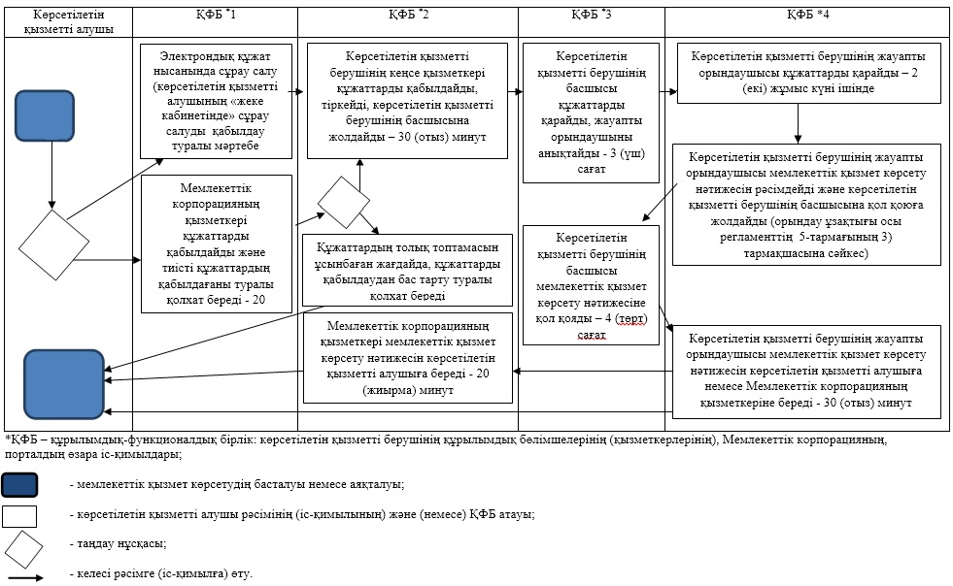

Алматы облысы әкімдігінің 2018 жылғы "16" сәуір № 172 қаулысына 2-қосымша

"Тіреу және қоршау конструкцияларын, инженерлік жүйелер мен жабдықтарды өзгертпей қолданыстағы ғимараттардағы үй-жайларды (жекелеген бөліктерін) реконструкциялауға (қайта жоспарлауға, қайта жабдықтауға) шешім беру" мемлекеттік көрсетілетін қызмет регламентіне қосымша
Мемлекеттік қызмет көрсетудің бизнес-процестерінің анықтамалығы

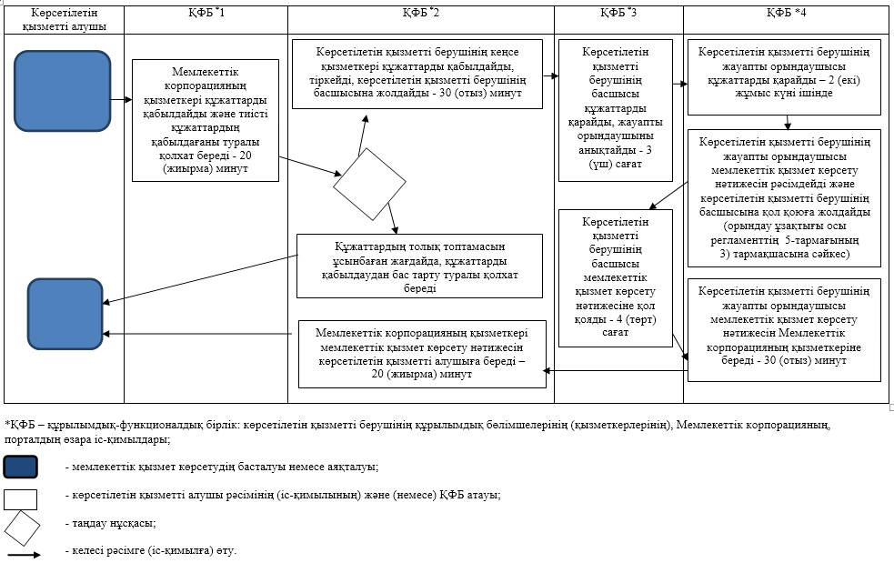

© 2012. Қазақстан Республикасы Әділет министрлігінің «Қазақстан Республикасының Заңнама және құқықтық ақпарат институты» ШЖҚ РМК

